E
Association Loi 1901

E-mail : - site internet :
Agenda Activités
http://tabenkin.free.fr
tabenkin@free.fr

Le Dimanche 28 octobre 2007
Rendez-vous …
Rendez-vous à 17h15

Cinéma ... Cinéma ... Cinéma ... Cinéma ... Cinéma ... Cinéma ... Cinéma ... Cinéma ... Cinéma ... Cinéma ... Cinéma ...
Deux Vies Plus Une
Un Film de Idith CEBULA
Au Cinéma

RENDEZ-VOUS A 17h15 AU CINEMA


Après le film, dîner en commun pour
Ceux qui le souhaitent, dans un restaurant
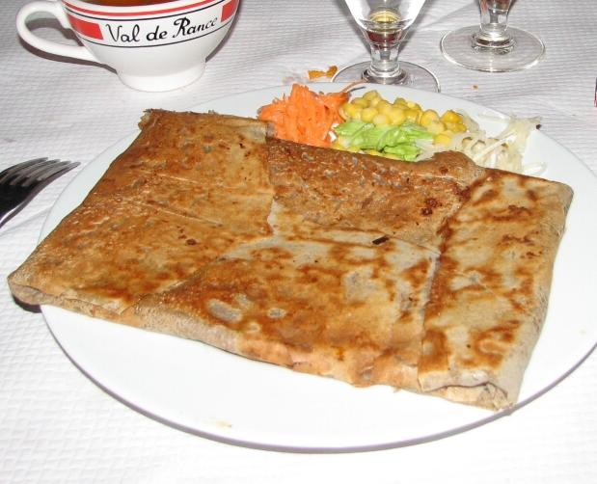

PROCHAINEMENT …
VOS ACTIVITES

Gérard HADDAD
« Le péché originel de la psychanalyse»

Annette LEVY-VILLARD

HANNOUKAH

Sammy GHOZLAN et Sylvain ZENOUDA « les problèmes de sécurité dans la Communauté »

Le samedi
10 novembre 2007

« Deux Vies Plus Une » est un film de Idith CEBULA, qui n’est autre que la sœur de nos amis Guy CEBULA et Richa ZEHMOUR, membres de notre Cercle.
C’est l’histoire d’une femme (Emmanuelle DEVOS) qui aspire à échapper à son quotidien, pour réaliser son rêve (devenir écrivain). Sa famille ressemble beaucoup à celle de la réalisatrice.
La distribution est éblouissante, avec entre autres, outre Emmanuelle DEVOS, Gérard DARMON, Michel JONASZ, et Idith CEBULA elle-même, et le film est émouvant, tant par son sujet que par l’environnement très « yiddish ».

A noter : Idith CEBULA viendra dans quelques semaines échanger avec nous sur ce film, à l’occasion d’une soirée conférence à TABENKIN

Le samedi
24 novembre 2007

Le samedi
8 décembre 2007

Le samedi

22 décembre 2007

Cordial Shalom …

